El poder trascendente de las familias
Deuteronomio 6:6-7; Salmos 112:2-3
Deuteronomio 6:6-7: “Apréndete de memoria todas las enseñanzas que hoy te he dado, ⁷ y repítelas a tus hijos a todas horas y en todo lugar: cuando estés en tu casa o en el camino, y cuando te levantes o cuando te acuestes. ⁸ Escríbelas en tiras de cuero y átalas a tu brazo, y cuélgalas en tu frente. ⁹ Escríbelas en la puerta de tu casa y en los portones de tu ciudad”.
Salmos 112: 2-3 “Los hijos de la gente honrada dominarán el país y serán siempre bendecidos. Tendrán en su casa muchas riquezas, y siempre triunfarán en todo.”
Introducción
1.- Este trimestre estamos hablando del poder de la vida corporativa.
1.1.- Podríamos definir vida corporativa como conectividad, unidad e interdependencia. Un texto que hemos estudiado es: 1ª Corintios 12:26 “Si uno de los miembros sufre, los demás comparten su sufrimiento; y si uno de ellos recibe honor, los demás se alegran con él.”
1.2.- La manera como manejemos la conexión y la interdependencia en nuestras familias hoy, determinará el futuro que ellas tendrán.
1.3.- Nuestras familias ¿tendrán un futuro trascendente o decadente?
1.4.- Escuchen estas estadísticas que descubrieron sobre dos familias estadounidenses que fueron rastreadas durante 200 años.
1.4.1.- Max Jukes era un ateo que se casó con una mujer pagana. Se rastreó a unos 560 descendientes: 310 murieron pobres, 150 se convirtieron en criminales, 7 de ellos en asesinos, 100 en borrachos y mitad de las mujeres eran prostitutas, los descendientes de Max Jukes le costaron al gobierno de los Estados Unidos más de 1,25 millones de dólares del siglo XIX.
1.4.2.- Jonathan Edwards era un contemporáneo de Max Jukes. Él era un cristiano devoto que le dio a Dios el primer lugar en su vida. Se casó con una mujer cristiana. Se rastreó a unos 1.394 descendientes: 295 se graduaron de la universidad, de los cuales 13 se convirtieron en presidentes universitarios y 65 en profesores, 3 fueron electos como senadores de los Estados Unidos, 3 como gobernadores y otros fueron enviados como ministros a países extranjeros, 30 fueron jueces, 100 eran abogados y uno decano de una excelente escuela de leyes, 56 eran doctores, y uno de ellos fue el decano de una facultad de medicina, 75 fueron oficiales en el ejército, 100 eran reconocidos misioneros, predicadores y autores prominentes, otros 80 tuvieron algún tipo de cargo público, de los cuales tres eran alcaldes en grandes ciudades, uno era el controlador del departamento de hacienda y otro fue vicepresidente de los Estados Unidos”.
1.4.2.- Uno dejó un futuro decadente y el otro dejo un futuro trascendente, la razón es porque las decisiones de tu presente son la verdadera herencia que le dejarás a tus generaciones.
I.- ¿QUIERE CONOCER QUE TAN TRASCENDENTE PUEDEN SER SUS DECISIONES?
1.- Hay cinco generaciones de reyes en la biblia que por sus malas decisiones afectaron a su descendencia.
2.- Tomaron un camino degenerativo que terminó dando a luz una cultura de tinieblas. Solo en 153 años lograron construirla.
3.- ¿Cómo lo hicieron? ¿Dónde comenzó el desvió? ¿De qué manera levantaron una cultura destructiva?
3.1.- La primera clave que te puedo dar es que no fueron situaciones externas que estuvieran afectando a esas familias.
3.2.- Israel acababa de ser libre de la idolatría, la corrupción y la tiranía política por manos de Jehú alias “terminator”. 2º Reyes 9-10.
3.3.- ¿Cómo lograron hacer tanto daño en 153 años?
II.- A TRAVÉS DE CINCO PASOS SENCILLOS PERO VENENOSOS.
1.- Indefinición. 2º Reyes 12:2-3.
1.1.- Joás fue un rey que aunque pudo conocer el mal que le hizo a Israel la cultura pagana e idólatra, no la eliminó del todo.
1.2.- No llamó al pueblo al arrepentimiento de sus pecados habituales. 2º Cronicas 24:17-18 dice: “los líderes de Judá…lo persuadieron para que escuchara sus consejos. ¹⁸ ¡Decidieron abandonar el templo del Señor, Dios de sus antepasados y, en cambio, rindieron culto a ídolos y a los postes dedicados a la diosa Asera!”.
1.3.- La indefinición de Joás lo volvió un hombre malversador de fondos, miedoso y sus días terminan siendo asesinado. 2º Reyes 12:4-8, 18, 20-21.
2.- Opción. 2º Reyes 14:3-4.
2.1.- Amasías no vio la indefinición de su padre como un pecado, sino que la analizó como una manera de poder gobernar.
2.2.- Amasías se volvió un hombre orgulloso y soberbio. 2º Reyes 14:7-12.
2.3.- Termina siendo asesinado como su padre. 2º Reyes 14:19-21.
3.- Principios. 2º Reyes 15: 3-4.
3.1.- Ya a esta altura no nombran a David como un modelo de rey que fue conforme al corazón de Dios, ¿la razón? Porque lo que fue una opción para Amasías se volvió un principio para Azarías.
3.2.- Azarías se volvió un hombre enfermo, una lepra lo termino matando. 2º Reyes 15:5.
4.- Conducta. 2º Reyes 15:33, 38.
4.1.- Ya a esta altura la indefinición ya no es opción, no es un principio, es la manera como se conducen los reyes.
4.2.- Esto se volvió tan normal que uno de los sacerdotes de Israel lo consideraban como la manera correcta de hacer las cosas. 2º Reyes 17:26-33.
4.3.- Lo curioso de Jotam es que lo atacó la muerte de una manera tan brutal que gobernó solo 16 años y muere con 41 años.
5.- Cultura. 2º Reyes 16:2.
5.1.- Acaz comenzó a reinar a los 20 años y muere a los 36 años. 2º Reyes 16: 2.
5.2.- Pero en este quinto rey de esta generación desde Joás hay una explosión de maldad sin límites.
5.3.- Este hombre en sus 16 años de reinado hizo más daño que en la suma de 137 años de los otros reyes.
5.4.- En él se mezclaron la corrupción de Joás con el orgullo de Amasías y Jotam y dio paso total a las tinieblas. (Vs.2-4).
5.5.- Desde Joás hasta Jotam el diablo vino trabajando en recortarles sus periodos de vida, por tanto en el periodos del gobierno de Acaz las tinieblas ya operaban de una manera que sus hijos no se tendrían que preocupar por gobernar, porque su padre los presentaba como sacrificios a los demonios que adoraba. (v.3)
5.6.- La indefinición de Joás dio como resultado generacional un asesino de reyes como Acaz.
6.- Nuestro mayor problema no es el presente, es que los pecados ocultos se puedan trasformar en una cultura para nuestras generaciones.
6.1.- Se acuerda lo que le dije: tus decisiones son la mayor herencia que le dejarás a tus generaciones.
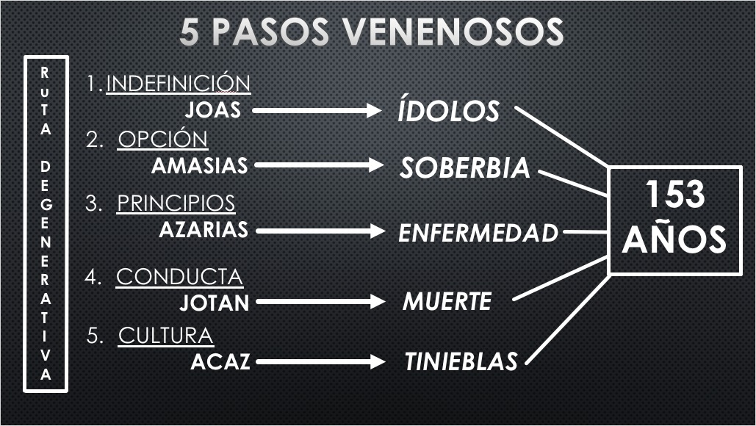
III.- VEAMOS ESTE CUADRO Y ANALICEMOS TODO LO EXPLICADO:

IV.- TRABAJEMOS EN EL PODER DE LA VIDA CORPORATIVA PARA LEVANTAR FAMILIAS TRASCENDENTES.
1.- No menospreciemos el edificar nuestras familias en el poder de la palabra revelada. Deuteronomio 6:6-7 “Apréndete de memoria todas las enseñanzas que hoy te he dado, ⁷ y repítelas a tus hijos a todas horas y en todo lugar: cuando estés en tu casa o en el camino, y cuando te levantes o cuando te acuestes.”
1.1.- El altar familiar.
1.2.- La oración matrimonial.
1.3.- Vacaciones familiares.
2.- Valoremos el poder de la bendición paternal. Salmo 112: 2-3 “Los hijos de la gente honrada dominarán el país y serán siempre bendecidos. Tendrán en su casa muchas riquezas, y siempre triunfarán en todo.”
2.1.- Los judíos creen en esto y aunque muchos no comparten la redención en Cristo, ellos sí creen que son un pueblo bendito por Dios, por tanto ese salmo ellos lo ven para ellos.
2.2.- Dentro de su cultura judía el judío devoto practica algo que Dios le dio y es que ellos se reúnen los viernes por la noche para celebrar “erev shabbat” que es una comida especial y la pronunciación de una bendición. Cada semana el padre judío ora por su esposa y pronuncia una bendición por cada uno de sus hijos. Para los hijos las palabras de sus padres son profecías para su destino y en la edad adulta ellos cumplen exactamente lo que ellos profetizaron semana tras semana.
2.3.- Un judío llamado Silbiger hizo un estudio de cómo la comunidad judía creció en Estados Unidos y el éxito económico que han tenido:
2.3.1.- El porcentaje de familias judías con ingresos por arriba de los 50.000 dólares es el doble que el de los no judíos.
2.3.2.- 40 % de las personas que integran las 40 compañías más importantes de “Forbes 400” en Estados Unidos son judíos.
2.3.3.- Un tercio de los multimillonarios estadounidenses son catalogados como judíos.
2.3.4.- 20 % de los profesores en las mejores universidades son judíos.
2.3.5.- 40 % de los socios en las mejores firmas de abogados en Nueva York y Washington son judíos.
2.3.6.- 30 % de los ganadores estadounidenses del premio nobel en ciencia y el 25 % de todos los ganadores del premio nobel son judíos.
3.- Visualicemos a nuestras generaciones transformando la nación. Salmo 112:1- 3 “Los hijos de la gente honrada dominarán el país y serán siempre bendecidos. Tendrán en su casa muchas riquezas, y siempre triunfarán en todo.”
3.1.- De nuestros lomos se levantarán generaciones que harán de nuestra nación la Venezuela del Espíritu Santo.
3.2.- Nuestras generaciones tendrán batallas, pero el señor nos asegura que la pelea esta arreglada porque…siempre triunfarán en todo”. Romanos 8:28
3.3.- Nuestra descendencia no mendigará pan, porque tendrán en su casa muchas riquezas.

